Dossier de mon projet

Nom du projet : Diakustom

Personne à contacter : BONNET Laetitia

Adresse : 7 rue de l’étuve 54210 Saint Nicolas de Port

Tel : 06.29.13.26.12

Email : [bonnetlaetitia57000@gmail.com](mailto:bonnetlaetitia57000@gmail.com)

PRÉSENTATION:

Dans le cadre d’une formation de développeur web et mobile, j’ai conçu le site internet Diakustom, un site de vente d’habits et d’accessoires customisés pour un public féminin essentiellement.

Les objectifs sont :

* Pouvoir choisir et acheter des produits, en sélectionnant les tailles et les couleurs disponibles ainsi que le prix et la quantité. Les articles disponibles pour le moment sont uniquement les boutons dans la rubrique accessoires et les robes dans la rubrique vêtements.
* Enregistrer un panier d’achat
* Echanger par chat pour différents conseils entre client et vendeur
* Afficher des news et des articles aléatoires en accueil
* Afficher des mentions légales et contacts
* Se connecter ou s’inscrire
* Rechercher des articles
* Afficher le récapitulatif de la commande dans le panier avec calcul de la TVA
* Accéder à la page paiement et choisir son mode de paiement : chèque (virement via paypal et TPE à intégrer prêt à l’emploi) et de choisir son mode de livraison
* Afficher le résumé du compte utilisateur

Les langages utilisés sont: HTML, Javascript, Bootstrap, Twig et PHP.

La charte graphique sera sur un thème rock avec nuance de noir et blanc.

Le logo et favicon:



MAQUETTAGE ET IMPRESSION D’ECRAN :

o La page d'accueil permet de:

* Voir des images de produits aléatoire
* Voir les news du magasin par Bdd
* Afficher la barre des catégories des articles (répété sur les pages nécessaire) qui ouvre les sous catégories

Les images sont aléatoires par un random, et news sont afficher par la base de données.

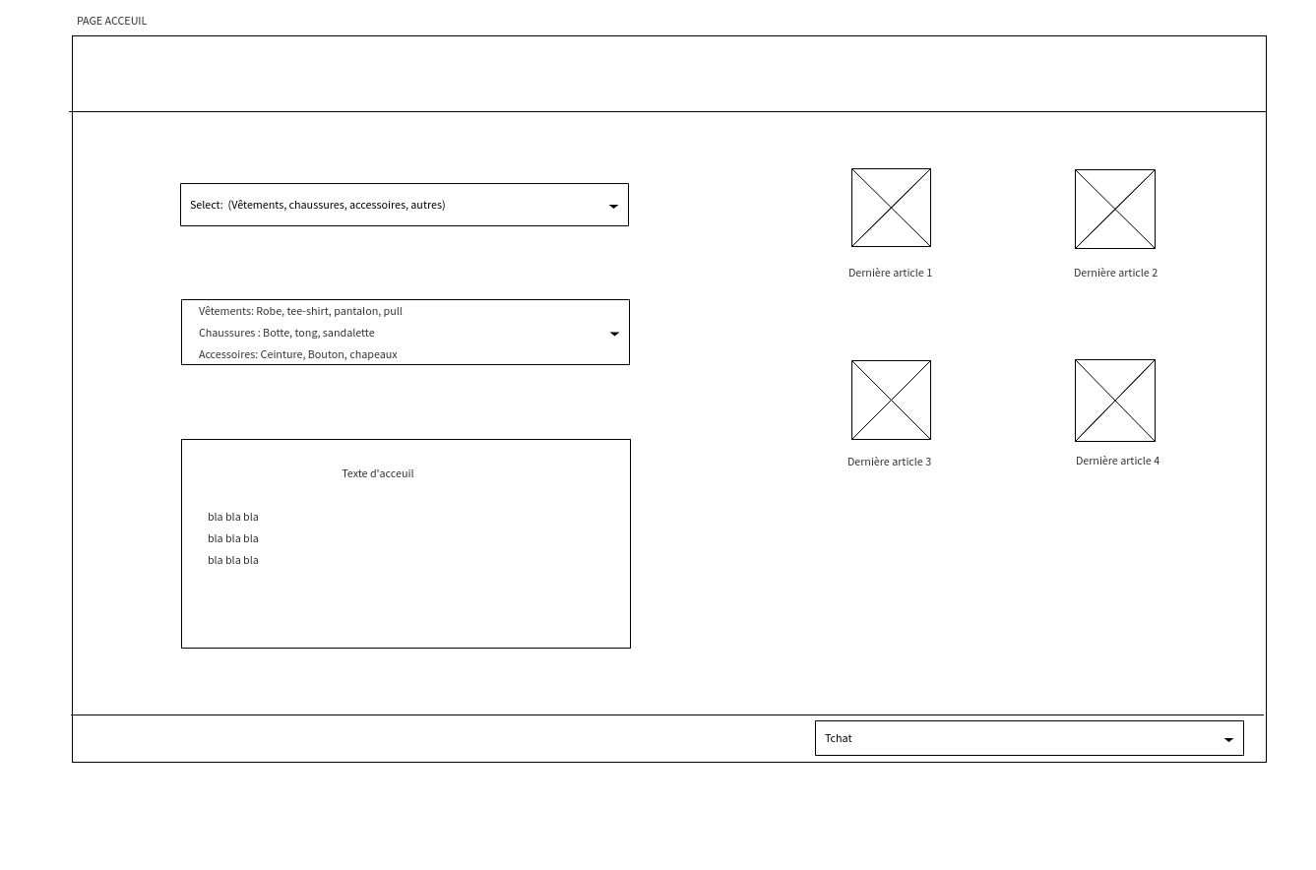

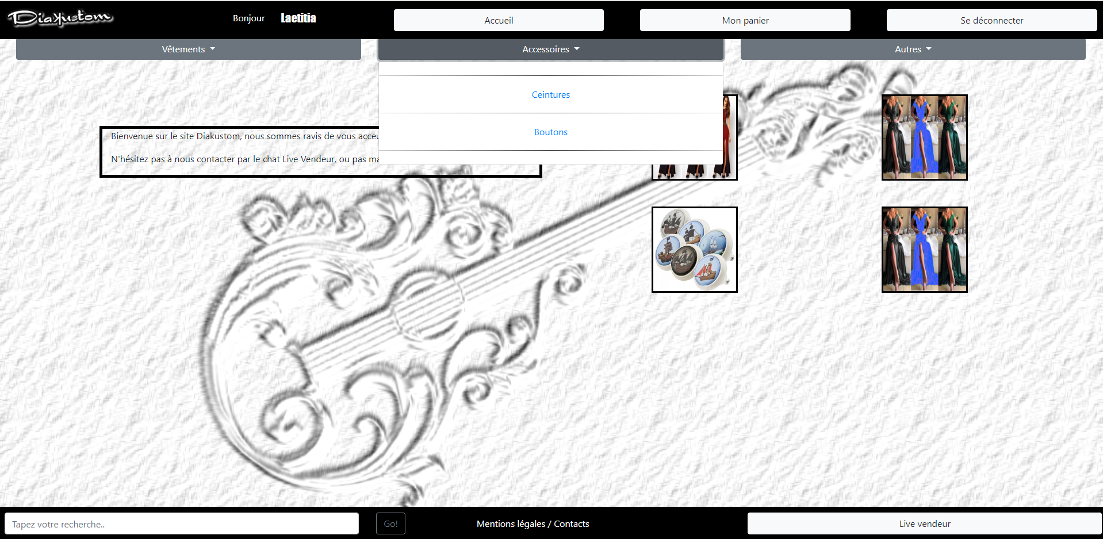

o La page Article permet de:

* Consulter les différents articles par catégorie
* Afficher les intitulés des produits
* Afficher les descriptions
* Afficher les prix
* Sélectionner les articles

Chaque utilisateur (connecté ou pas) est en mesure de regarder les articles.

Chaque article possède une image, un intitulé et un prix. Il est possible de sélectionner chaque article afin de voir son descriptif. Les cases du tableau sont générées par une boucle par catégories.

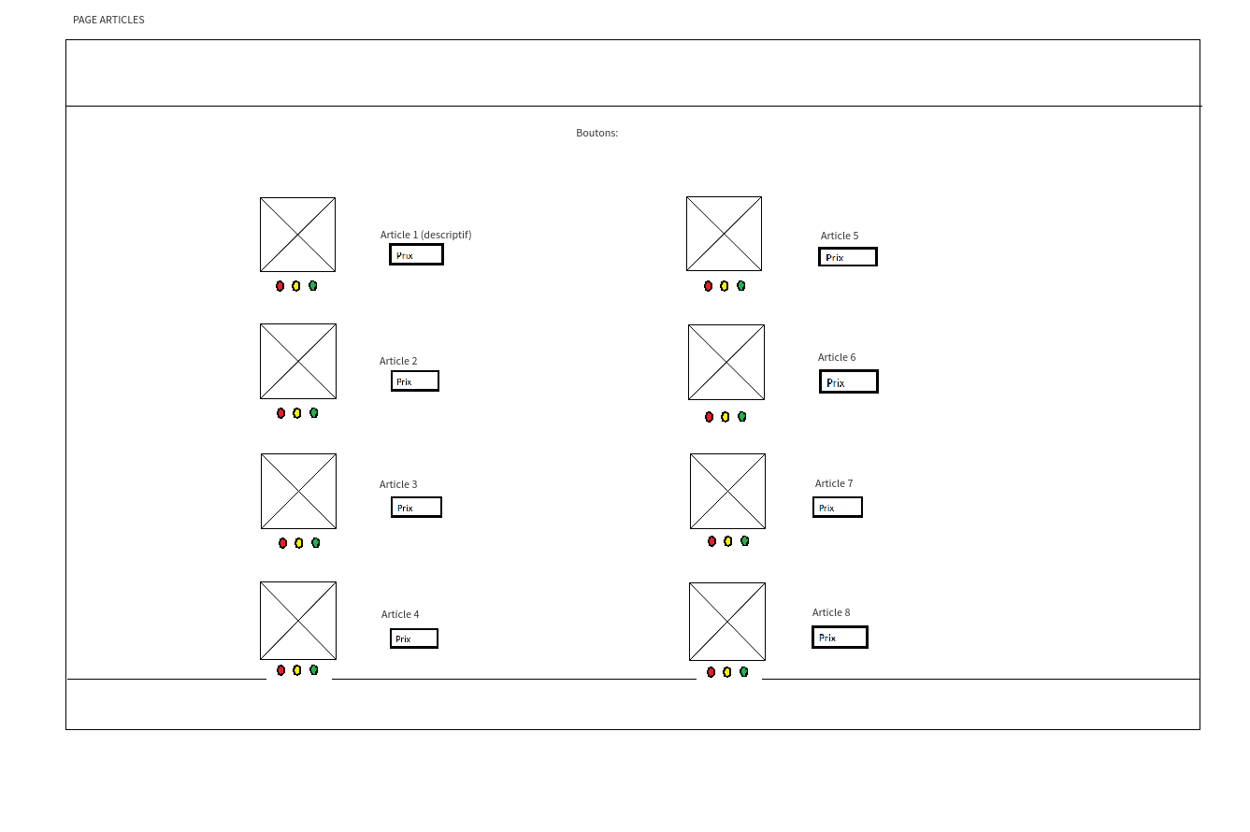

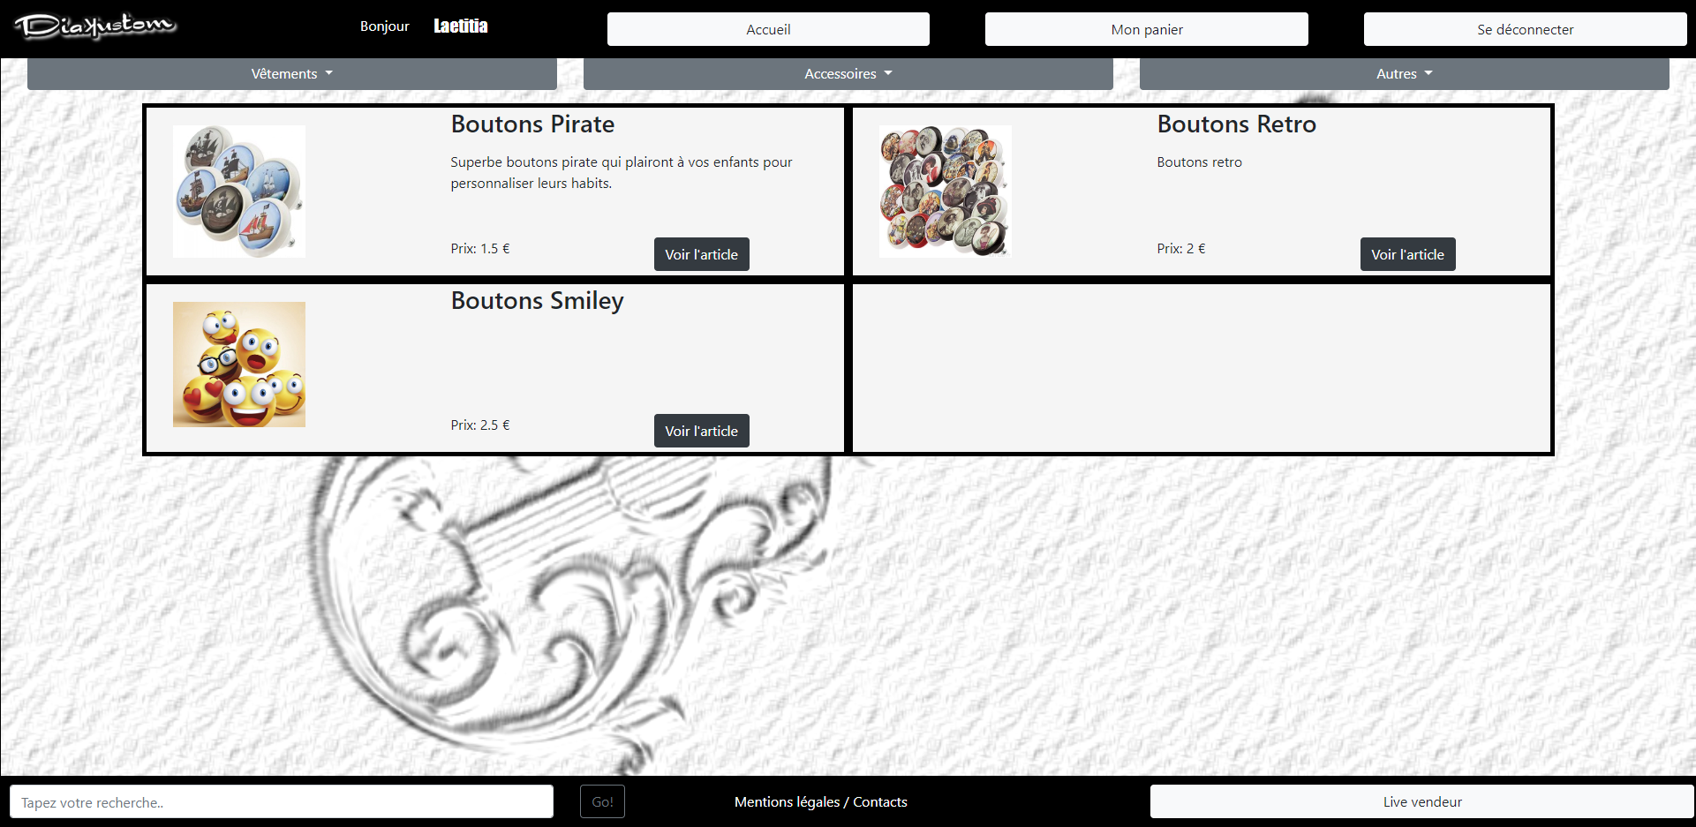

o La page descriptif article permet de:

* Voir l’image du produit en plus grand lors du passage de la souris
* Connaître la description de l’article
* Connaitre le prix de l’article
* Choisir la taille disponible
* Choisir la couleur disponible
* Sélectionner la quantité
* Ajouter l’article à son panier

Cette page affiche le produit de façon plus détaillée que la page précédente.

On y trouve également la sélection de la taille, de la couleur et de la quantité.

L’utilisateur peut ajouter des articles dans son panier seulement s’il est connecté.

Dans le cas où l’article est déjà présent dans le panier, le compteur sera incrémenté en fonction de la quantité demandée. Une sécurité a été mise en place dans le cas où l’utilisateur sélectionne une quantité égale ou inférieur à zéro. Une fois l’article ajouté au panier, une notification est affiché 5secondes.

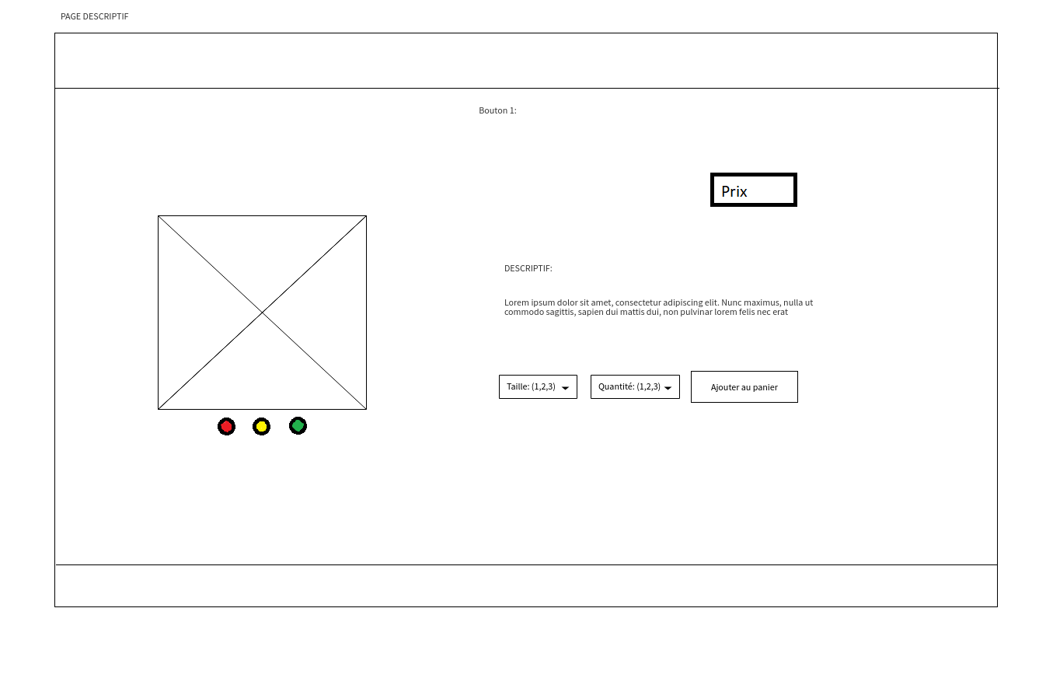

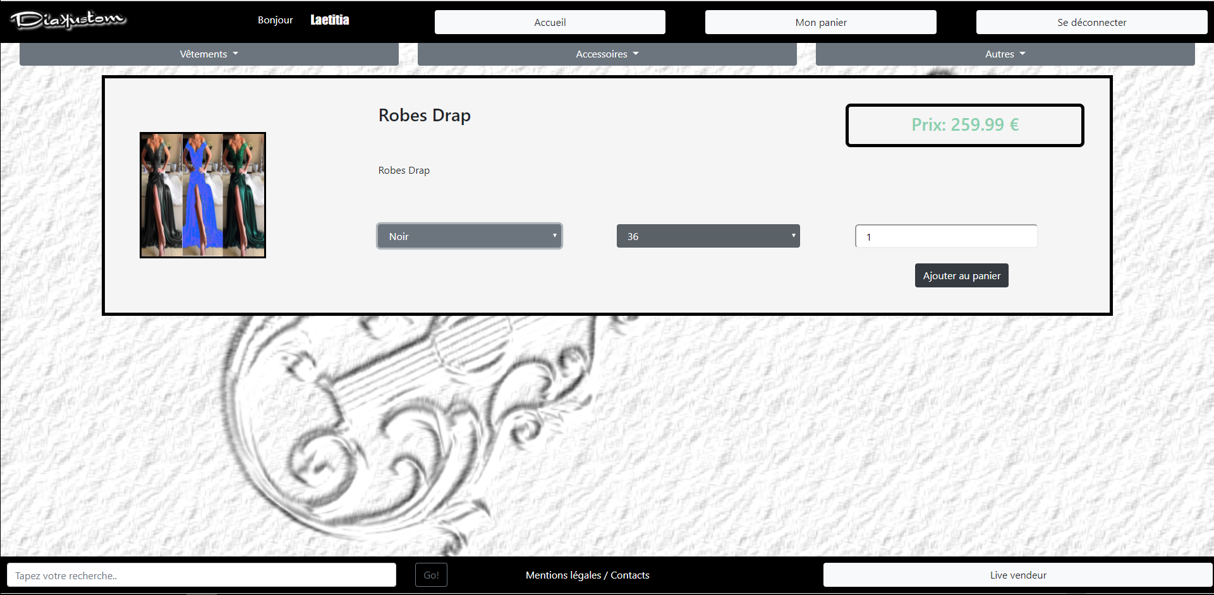

o La page mon panier permet de:

* Voir le libellé par lien rapportant à la page correspondante
* Voir la couleur
* Voir la taille
* Voir la quantité
* Voir le prix unitaire
* Voir le total TTC
* Voir le montant total HT (20% TVA)
* Sélection le paiement

Affiche la totalité des articles sélectionnés par l’utilisateur ainsi que la quantité, leur prix et le calcul total avec et sans TVA.

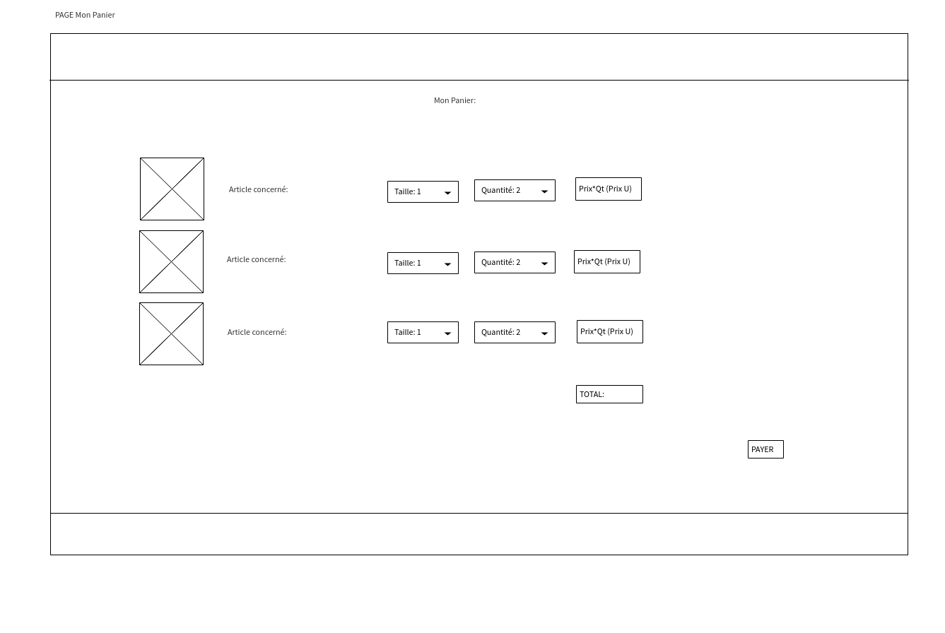

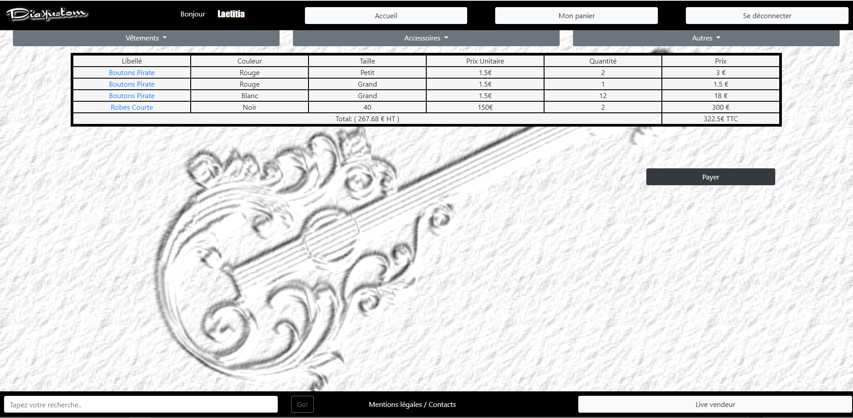

o La page mon compte permet de:

* Afficher les informations de son compte (Deux adresses : facturation et livraison)
* Afficher l’historique des commandes

La page mon compte permets d’afficher les coordonnées pseudo et mot de passe de l’utilisateur.

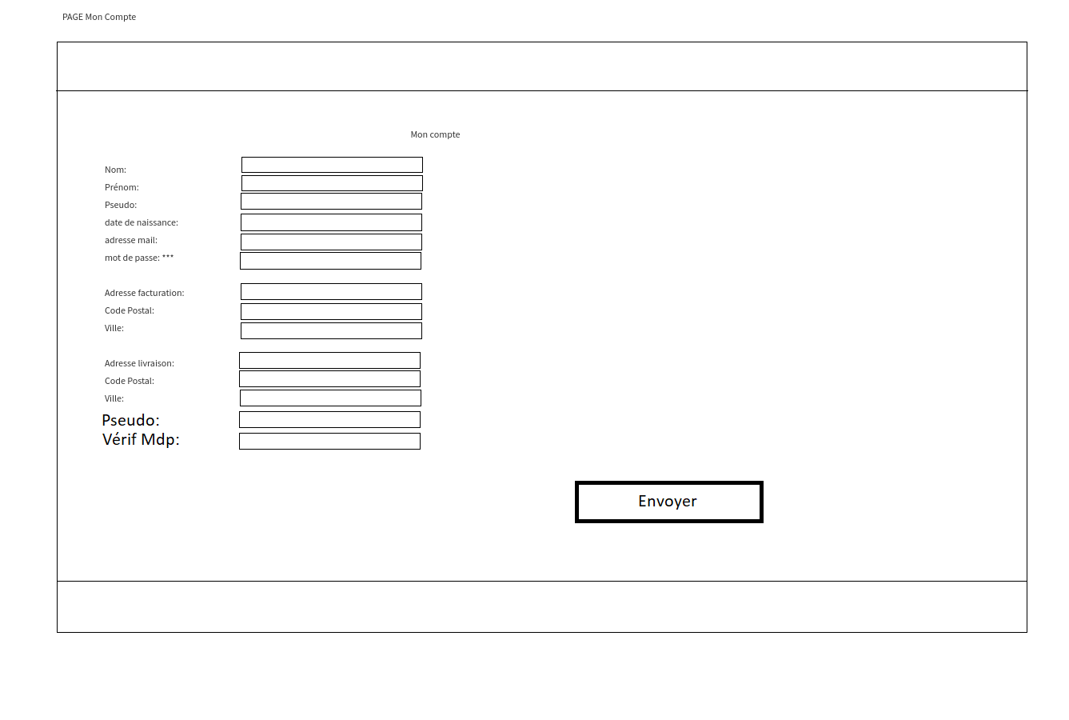

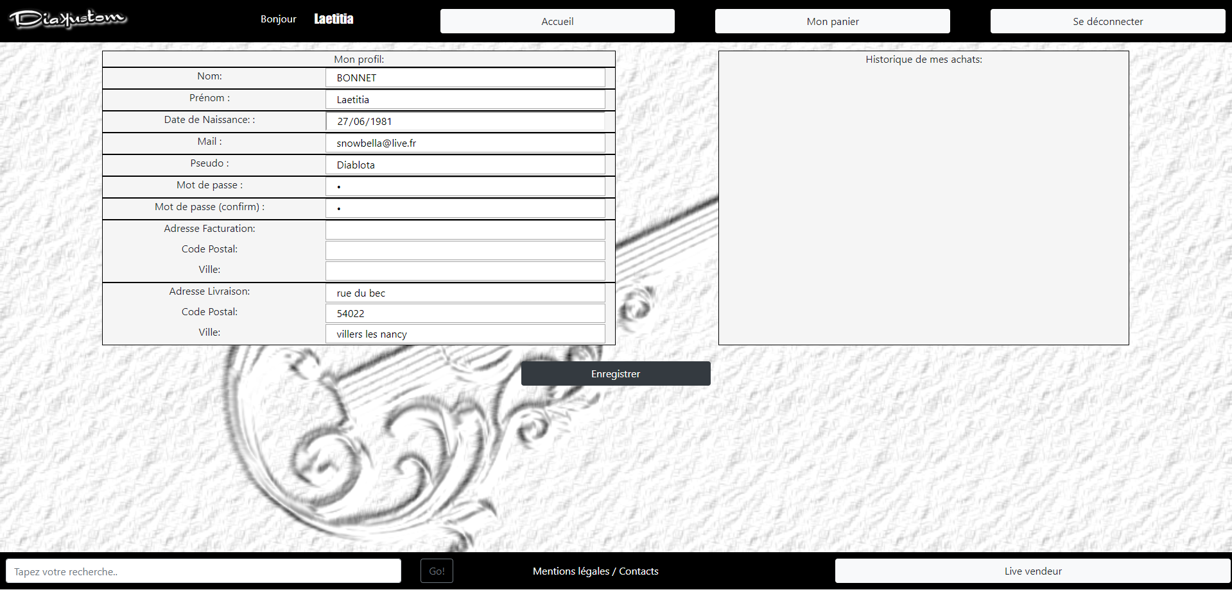

o La modal mentions légales et contacts permet de:

* Consulter les mentions légales
* Consulter les coordonnées du contact

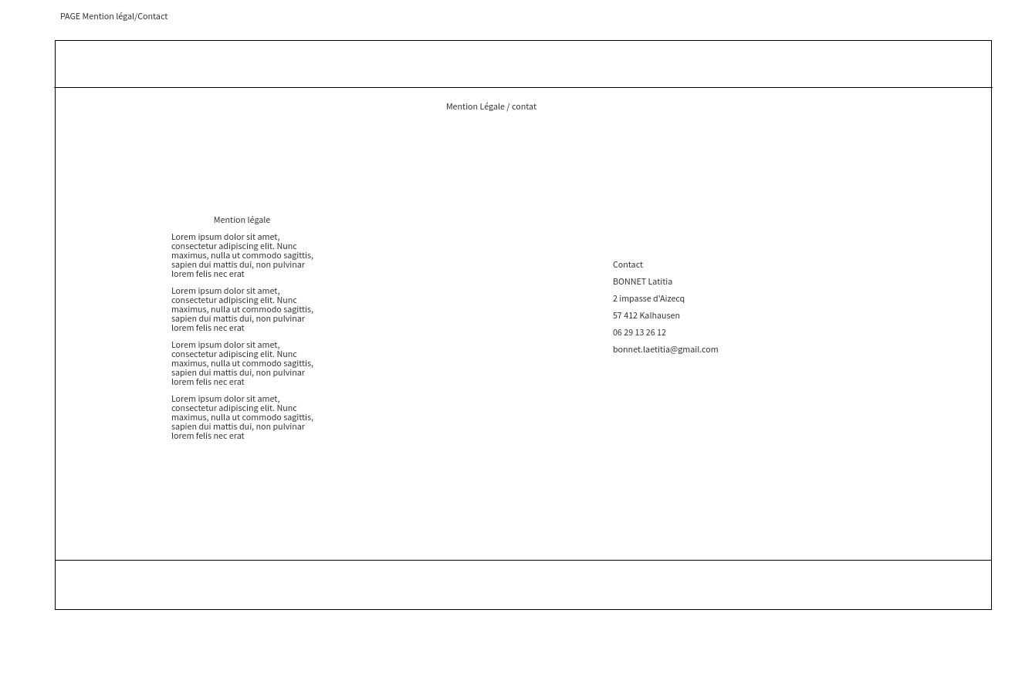

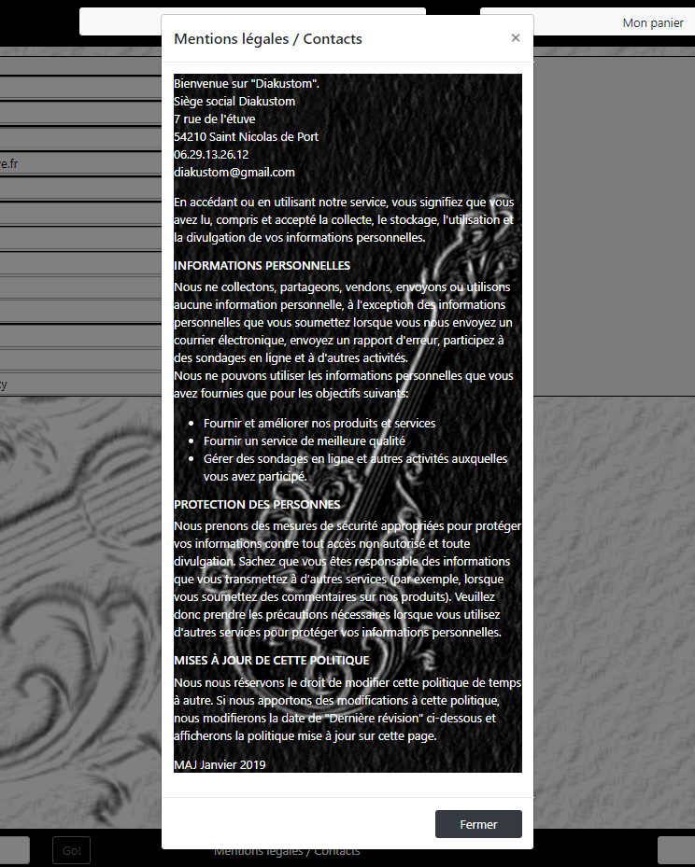

o La page paiement (else) permet de:

* Choisir son mode de paiement
* Choisir son mode de livraison
* Afficher l’adresse de livraison enregistré sur la page mon compte
* Valider pour accéder au paiement

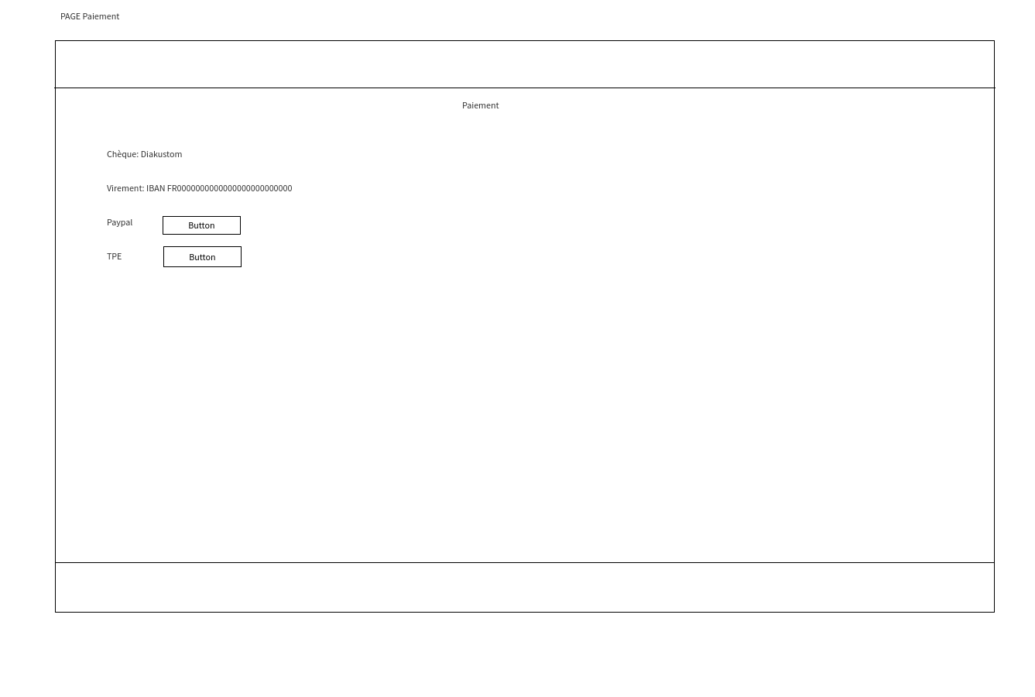

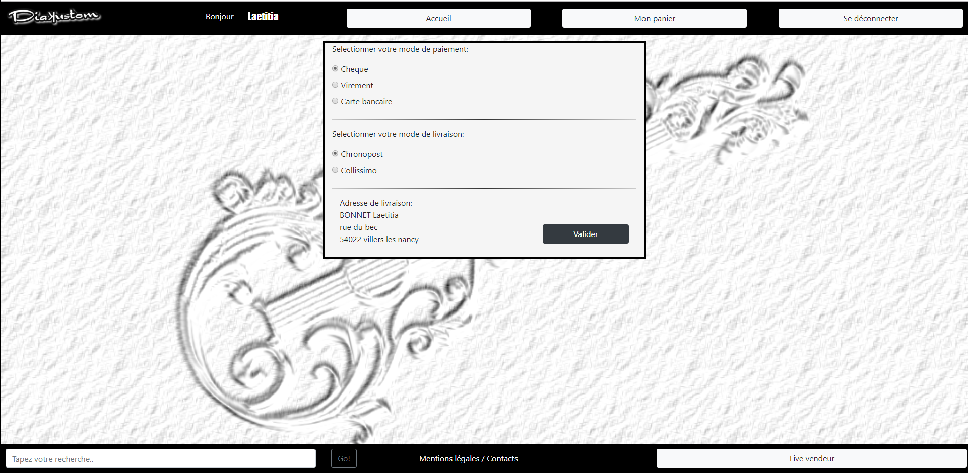

o La page de paiement (if) permet de :

* Afficher la fin pour pallier au paiement

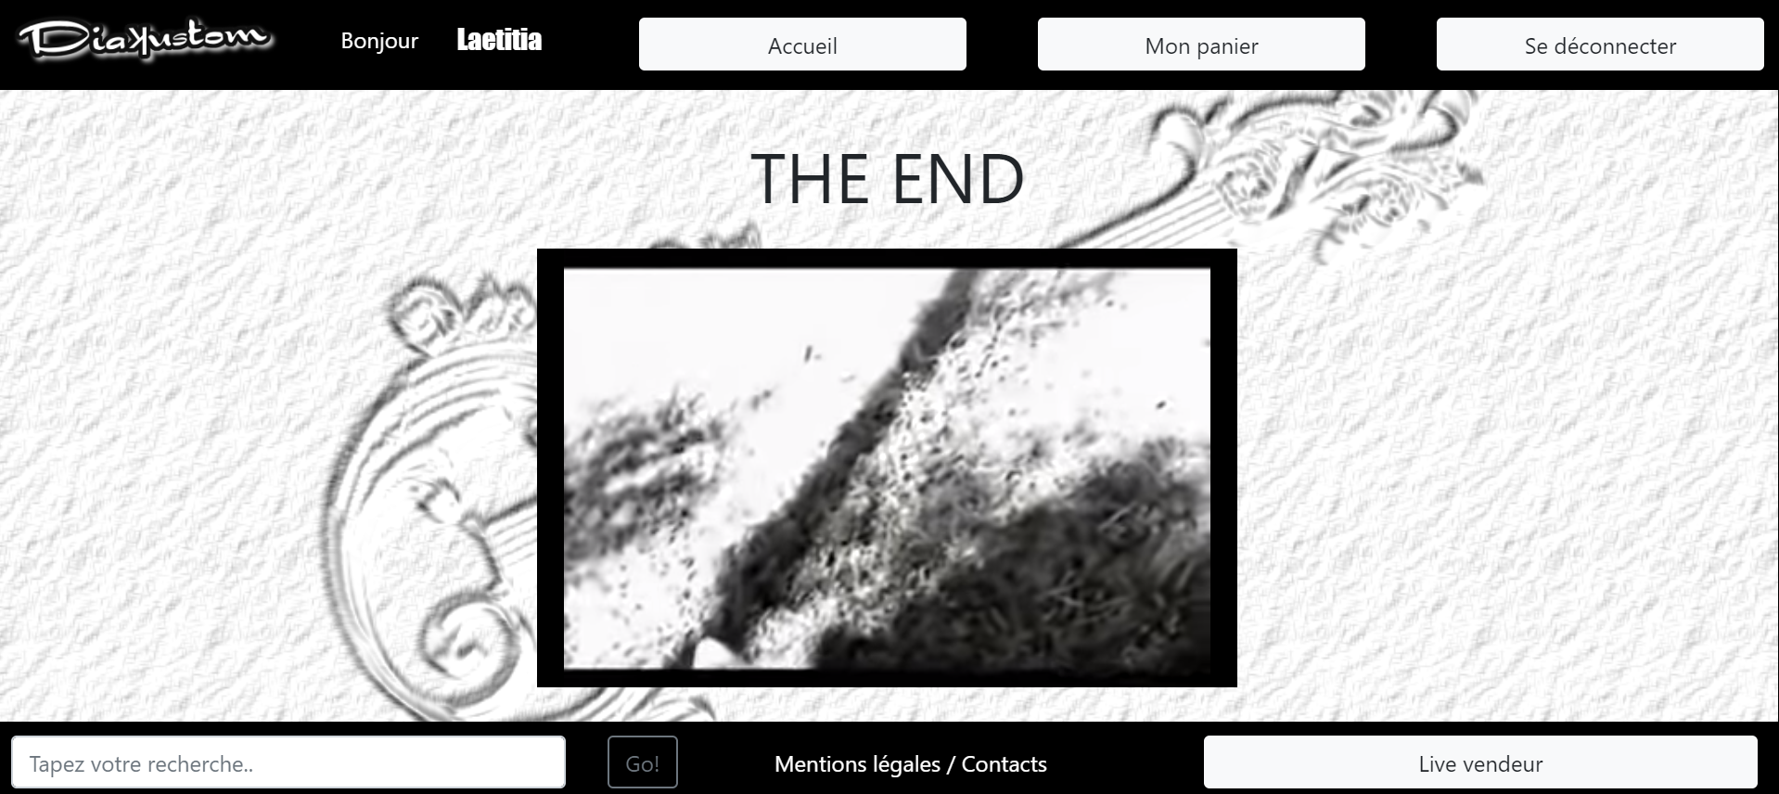

o La modal inscription permet de:

* Renseigner et enregistrer les informations de l’inscription

Inscription :

Chaque nouvel utilisateur peut, par le biais du client, s’enregistrer auprès du serveur.

Ainsi, si un utilisateur souhaite acheter des produits, commander ou accéder à son panier, il doit, au démarrage du client, s’enregistrer tel un nouvel utilisateur. Il aura alors des droits de base. Il faut tout de même préciser que chacun des champs du formulaire aura une longueur maximum à respecter. Celle-ci sera de l’ordre d’une centaine de caractères. Si l’utilisateur tente d’entrer une chaîne de caractères trop longue, il verra que sa chaîne sera tronquée par l’interface.

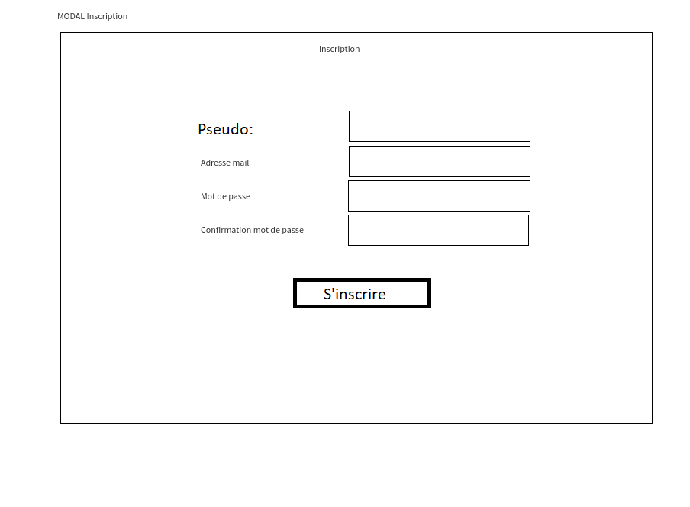

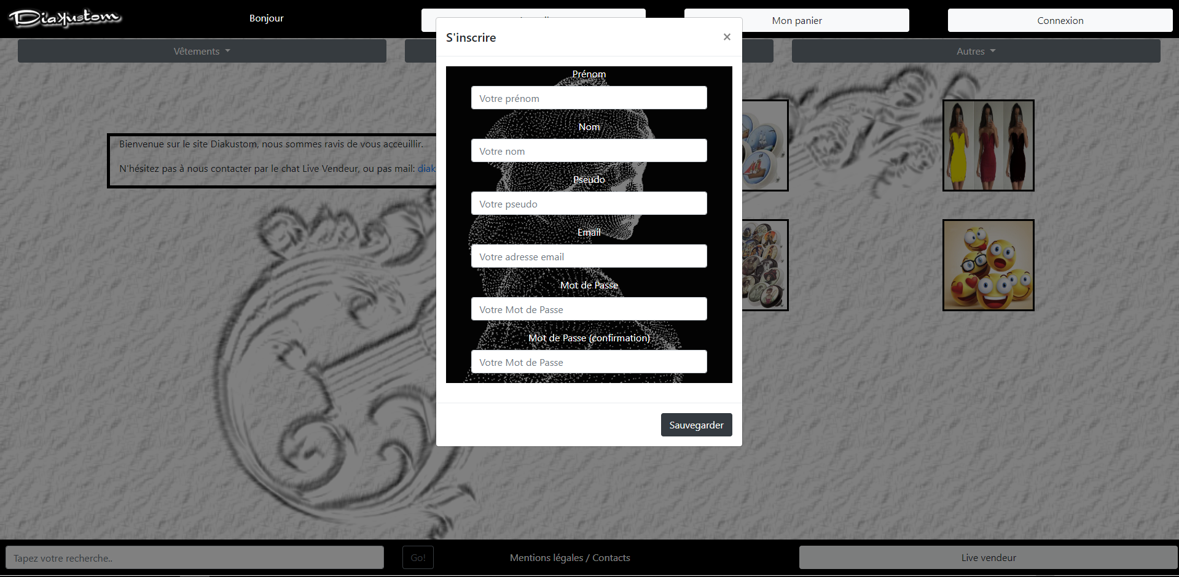

o La modal connexion permet de:

* S’identifier pour se connecter
* Récupérer le mot de passe par mail en cas de perte

Connexion :

Selon le login entré par un utilisateur désirant se connecter au serveur, le compte du client sera affiché. Les étapes sont

* **E**​nvoi du login et du mot de passe à travers le réseau jusqu’au serveur.
* **S**​i le login est reconnu​ comme étant enregistré sur le serveur et que le mot de passe est bon, la connexion est effecuté.
* **S**​i le login n’est pas reconnu, ou que le mot de passe n’est pas bon, l’utilisateur est renvoyer sur la page d’acceuil

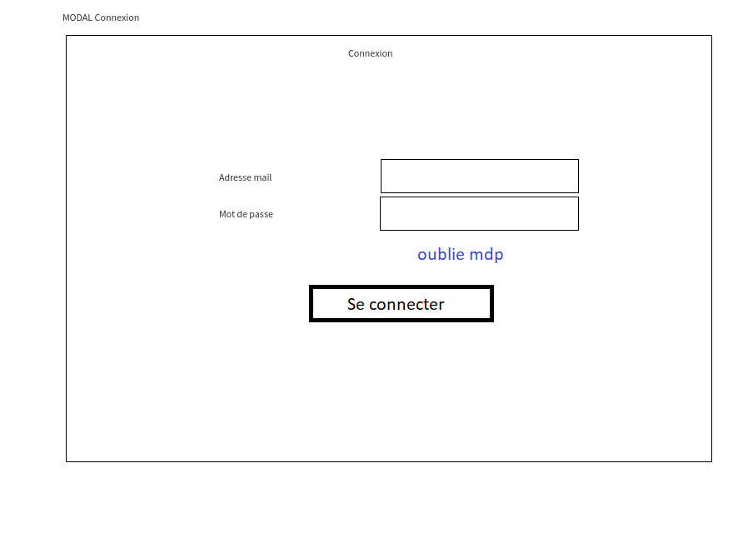

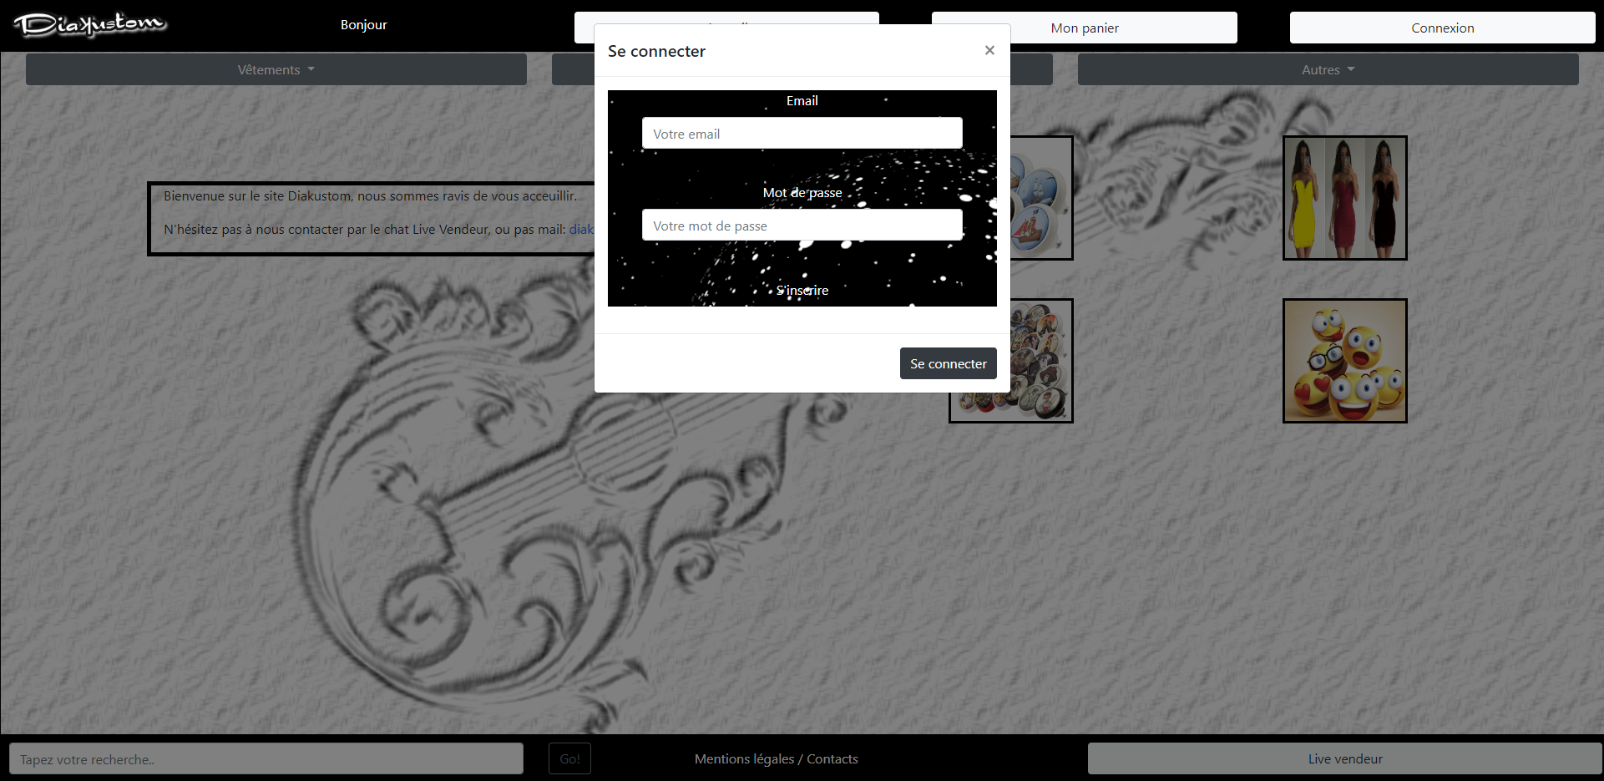

o Le Chat permet de:

* Echanger entre le client et le vendeur
* Afficher la date et l’heure des échanges

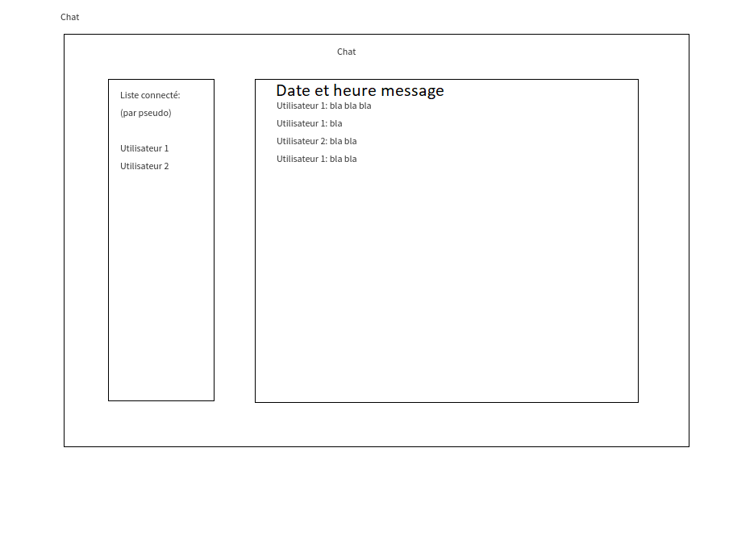

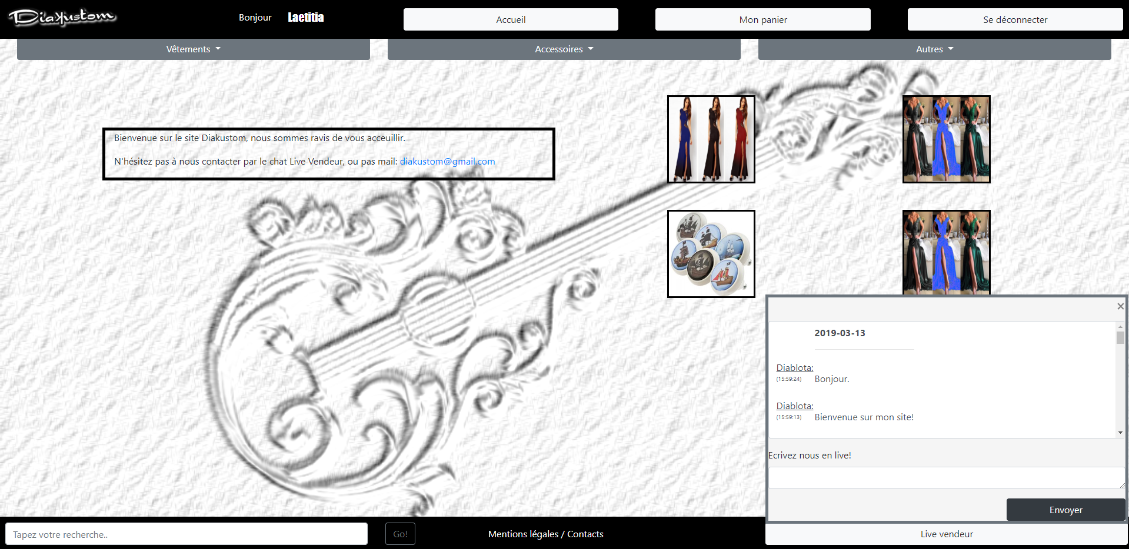

o La recherche permet de :

* Rechercher des articles
* Afficher les résultats :
  + Articles en lien si trouvé
  + Affiche « aucun résultat » si rien trouvé

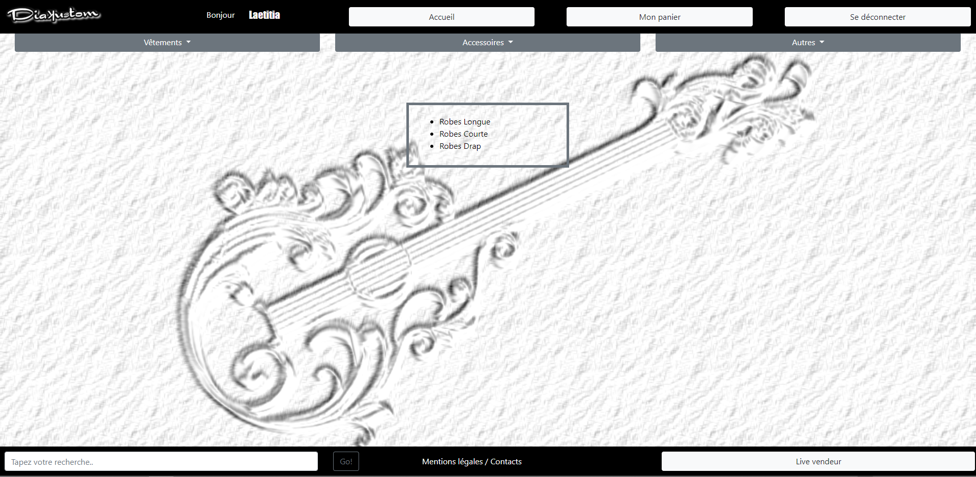

AUTRES PAGES DE SCRIPT :

masterPage :

* Afficher l’entête et le pied de page
* Afficher le chat
* Effectuer une recherche par produit
* Ouvrir la modal contacts et mentions légales
* Sélectionner l'accueil
* Afficher le logo qui retourne à l’acceuil
* Sélectionner la page de gestion du panier
* Sélectionner la page mon compte
* Ouvrir la modal connexion :
  + - inscription
    - connexion
    - déconnexion

listArticle :

Page relié à la page article pour afficher qu’une seule page. Elle génère une boucle afin de multiplié les cases selon de nombres d’articles placé en Bdd.

Les page HTML :

Les pages HTML fonctionne par la master page, rappelé sur toutes les autres afin de réutilisé une structure de base.

JS :

Gestion de routes, ouverture et fermeture de l’espace chat, communication Ajax, rafraichissement des images, rafraichissement du chat toutes les 10ème de seconde, poster les messages, vérification des erreurs à l’inscription, fermeture de la modal connexion pour laisser place à la modal inscription si sélectionné, cacher les messages d’erreur à l’inscription lors l’ouverture de la modal afin de les afficher qu’en cas d’erreur, comparaison des mots de passe à l’inscription, récupérer la position de la souris.

modeleMonProjet.php :

Connexion à la base de données, insérer un utilisateur, vérifier les données de l’utilisateur à la connexion, récupère les éléments de la base de données réutilisé un peu partout sur le site, changement de la quantité dans le panier si l’article a déjà été ajouté, mise à jour de la facturation.

requetesServeur.php : Fonction SQL pour Ajax.

Connexion à la base de données, affichage des messages, insertion des messages, appel et lance le post des messages du chat, rafraichissement de la page chat.

index.php :

Initialisation de Twig, contrôler les adresses envoyer par les routes, renvoi des informations de la page d’accueil et de la création de la facturation pour relier à l’utilisateur, inscription et renvoi des informations des pages de l’accueil, chargement des pages, la recherche, déconnexion, insertion dans le panier.

Test :

Achat d’un article TTC clic ajout au panier

Ajouter quantité du même article modification chiffre

Achat d’un autre article clic ajout du panier

Calcul PU x Qt automatique

Calcul du total automatique

Affichage du montant total HT automatique

CONTRAINTES TECHNIQUES :

Temps de développement: 1 mois.

Paypal et TPE à intégrer.

Module livraison à intégrer.

**Anglais:**

Modal Boostrap

Before getting started with Bootstrap’s modal component, be sure to read the following as our menu options have recently changed.

Avant de commencer avec le composant modal de Bootstrap, assurez-vous de lire ce qui suit car nos options de menu ont récemment changé.

-Modals are built with HTML, CSS, and JavaScript. They’re positioned over everything else in the document and remove scroll from the <body> so that modal content scrolls instead.

Les modals sont construits avec HTML, CSS et JavaScript. Ils sont positionnés sur tout le reste du document et retirent la scroll du <body> pour que le contenu de la modal défile à la place.

-Clicking on the modal “backdrop” will automatically close the modal.

En cliquant sur le «fond» modal cela va automatiquement fermer le modal.

-Bootstrap only supports one modal window at a time. Nested modals aren’t supported as we believe them to be poor user experiences.

Bootstrap ne supporte qu’une fenêtre modale à la fois. Les modals imbriqués ne sont pas pris en charge comme nous croyons qu’ils soient une mauvaise expérience utilisateurs.

Modals use position: fixed, which can sometimes be a bit particular about its rendering. Whenever possible, place your modal HTML in a top-level position to avoid potential interference from other elements. You’ll likely run into issues when nesting a .modal within another fixed element.

Les modals utilisent « position : fixed », lequel peut parfois être un peu particulier sur le rendu. Dès que possible, placez votre modal HTML dans un haut niveau de position pour éviter d’éventuelle interférence avec d’autres éléments. Vous allez probablement rencontrer des problèmes lors de l'imbrication d'un « .modal » dans un autre élément fixe.

-Once again, due to position: fixed, there are some caveats with using modals on mobile devices. [See our browser support docs](https://getbootstrap.com/docs/4.1/getting-started/browsers-devices/" \l "modals-and-dropdowns-on-mobile) for details.

Encore une fois, en raison de « position : fixed », il y a quelques mises en garde avec l’utilisation modal sur les appareils mobiles. Voir notre document de support du navigateur.

Due to how HTML5 defines its semantics, [the autofocus HTML attribute](https://developer.mozilla.org/en-US/docs/Web/HTML/Element/input#attr-autofocus) has no effect in Bootstrap modals. To achieve the same effect, use some custom JavaScript.

En raison de HTML5 definit sa sémantique, l’attribut HTML autofocus n’a aucun effet dans les modals boostap. Pour atteindre le même objetcif, utiliser certains du JavaScript personnalisé.

Usage : The modal plugin toggles your hidden content on demand, via data attributes or JavaScript. It also adds .modal-open to the <body> to override default scrolling behavior and generates a .modal-backdrop to provide a click area for dismissing shown modals when clicking outside the modal.

Usage : La plugin modal bascule votre contenu caché à la demande, via des attributs de données ou Javascript. Il ajoute également « .modal-open » au « body » pour remplacer le comportement du défilement par défaut et génère une « .modal-backdrop » pour fournir une surface de clic pour rejeter modals affiché en cliquant à l’extérieur la modal.